**“Vamos aprender a utilizar a Internet de forma segura”**

**Atividade 12 (jogos online)**

1. **Reflexão sobre um cartaz “O que farias?”**
   1. Mostrar, aos alunos, o seguinte cartaz.

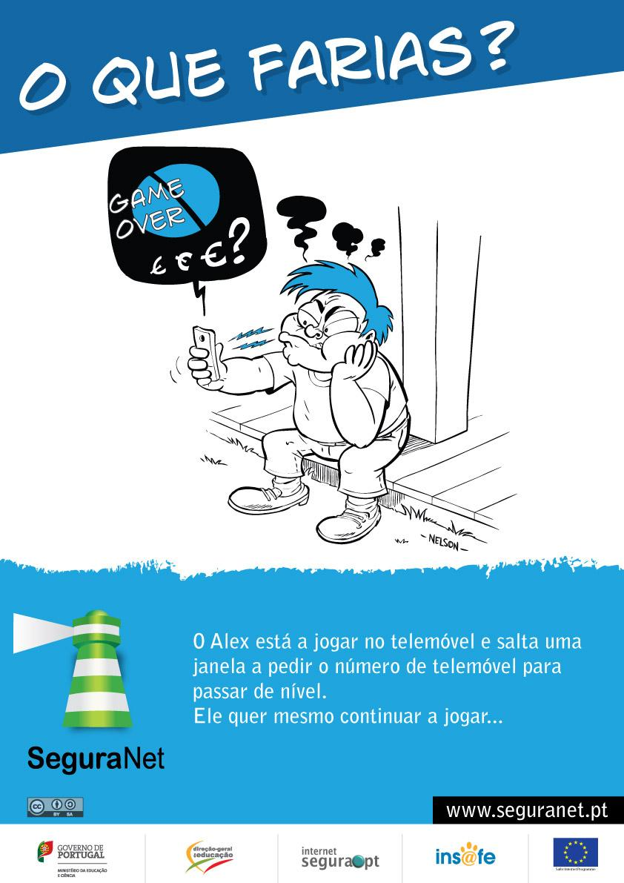

<https://bit.ly/2OmnAKF>

* 1. Dividir a turma em grupos de 3 a 5 elementos, para refletirem sobre a mensagem do cartaz. Convide os seus alunos a darem a sua opinião, através de um vídeo, usando a ferramenta Flipgrid (<https://info.flipgrid.com/>) e apresentação em

<https://youtu.be/tg4t3XkLHYA>.

1. **Jogo de fuga educativo**
2. Levar os alunos a explorarem o jogo de fuga educativo “O Pisca só joga em segurança”, disponível em <https://bit.ly/3fNjXIM>;
3. Depois de explorem o jogo de fuga educativo, pedir aos alunos que elaborem algumas questões sobre o assunto, para que possam ser utilizados num novo jogo de fuga educativo, realizado pela turma, utilizando a ferramenta Genially (<https://www.genial.ly/>) e apresentação de como criar jogos de fuga, usando o programa, em <https://youtu.be/KbxO7bSPLwg>.
4. **Divulgação**

Se a turma ou a biblioteca, já tiver um blogue, o jogo de fuga construído pela turma, pode ser colocado aí, para ser divulgado. Se ainda não houver, que tal construir um *blog* ou *site* da turma para poder partilhar os trabalhos elaborados pelos alunos?

Referências

<https://www.seguranet.pt/>

<https://lermos.net/?cat=77>

